ФЕДЕРАЛЬНОЕ АГЕНСТВО СВЯЗИ

Ордена Трудового Красного Знамени

федеральное государственное бюджетное

образовательное учреждение высшего образования

«Московский Технический Университет Связи и Информатики» (МТУСИ)

Кафедра математической кибернетики и информационных технологий

Лабораторная работа №1

# **«Java-Разминка»**

Выполнила:

Студентка 2 курса

Группы БСТ1601

Дацук Дарья

Проверил:

Городничев М. Г.

Москва, 2018

Оглавление

**«Java-Разминка»** 1

Цель лабораторной работы: 3

Задачи: 3

Анализ предметной области и выбор инструментария: 3

Решение задач: 3

Вывод: 5

## Цель лабораторной работы:

Ознакомиться с основой синтаксиса Java; узнать, как использовать компилятор Java и виртуальную машину Java для запуска программы.

## Задачи:

1. Написать программу, которая выводит на экран все простые числа от 1 до 100.
2. Написать программу, которая показывает, является ли введенная строка палиндромом.

## Анализ предметной области и выбор инструментария:

IntelliJ IDEA 2017.3.5

## Решение задач:

1. Простые числа

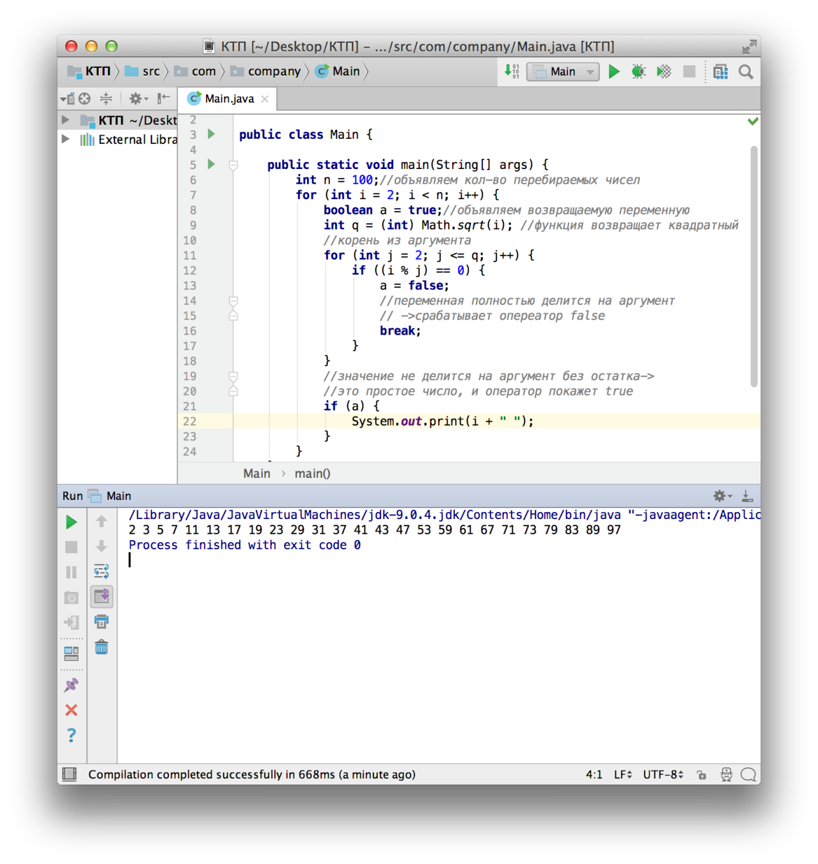

1. Палиндромы

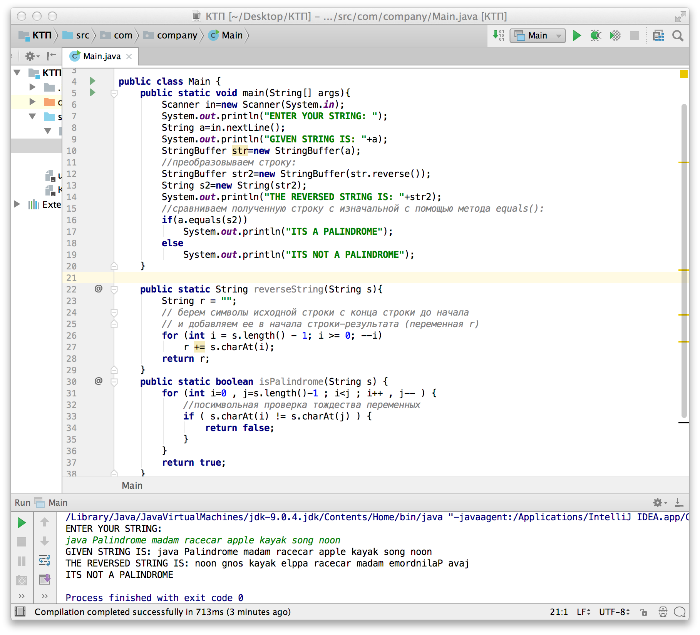

Блок-схема для «простых чисел»:

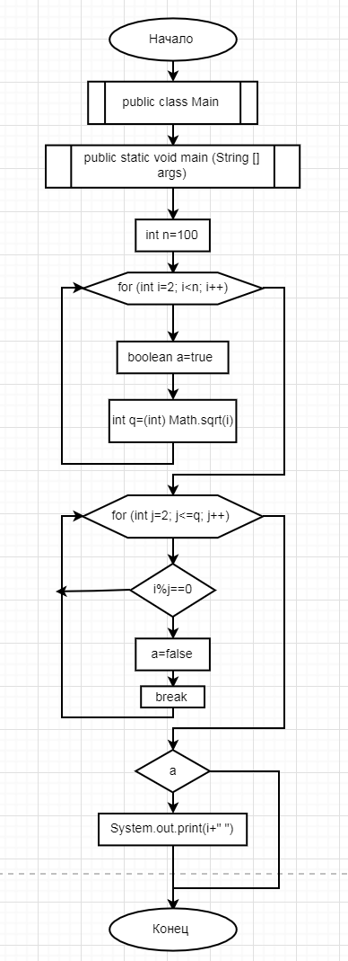

## Вывод:

С помощью простых задач мы ознакомились с синтаксисом Java и узнали, как использовать компилятор Java и виртуальную машину Java для запуска программы.